PRIMETON TECHNOLOGIES, LTD.
上海普元信息技术有限责任公司

功能分解矩阵整理方法

经验技巧总结

No part of this document may be reproduced, stored in any electronic retrieval system, or transmitted in any form or by any means, mechanical, photocopying, recording, otherwise, without the written permission of the copyright owner.



COPYRIGHT 2006 by Primeton Technologies, Ltd. ALL RIGHTS RESERVED.

文档修订记录
序号 | 版本号 | 修订日期 | 修订概述 | 修订人 | 审批人 | 备注
1 | 0.1 | 2008-01-25 | 创建 | 陆峰
2 | 0.2 | 2008-01-29 | 修改 | 陆峰

规范及约定

- 【规范及约定】的内容仅仅是对本文档编写的规范和约定进行描述，文档编写人员必须严格按照本规范和约定进行编写，在文档正式发布时删除该部分内容；
- 文档内容采用“首行缩进、小四号字体、1.5倍行距”的格式，选中段落文本使用快捷键【Ctrl+Alt+4】可以进行格式化（直接选中蓝色的说明文字即可）；
- 必须填写“文档修订控制记录”；
- 文档目录必须更新为最新的，与实际内容相对应；
- 模版中每部分内容的下面的蓝色字体是对这块内容的说明，编写文档时选中这段文字，使用【Ctrl+Alt+4】快捷键即可格式化成要求的字体；

目 录

1 文档摘要 5
1.1 文档分类 5
1.2 关键字/Tag 5
1.3 摘要 5
1.4 作者、协作者及评审人员 5
1.5 定义、首字母缩写词及缩略语 5
2 简介 6
2.1 场景描述 6
2.2 适用对象 6
3 过程分解 6
3.1 业务需求分解 7
3.2 关键问题提取 8
3.3 定义功能模块 8
3.4 构件包划分 11
3.5 优先级排列 12
3.6 负责人及进度 13
3.7 附注信息 13

文档摘要

文档分类
经验技巧总结→设计性支持文档。

关键字/Tag
业务需求分解、关键问题提取、定义功能模块、构件包划分、功能模块命名、优先级排列、负责人及进度

摘要
本文总结在设计阶段的功能矩阵分解过程，以期达到项目需求成功分解及落实。

作者、协作者及评审人员
作者：陆峰

定义、首字母缩写词及缩略语
业务需求分解：项目实施过程碰到的第一个问题就是需求，当我们在实施一个项目时需要将问题域进行分解，切割成具有内部联系、可操作的功能。
关键问题提取：很多项目中都存在一些关键的问题，指会影响项目实施的其它环节或对项目整体的实施成功具有风险的问题，需要特别注意。
定义功能模块：在业务需求分解及关键问题提取后，如何切割成用户可见的系统与我们功能模块定义密切相关，符合用户要求的功能列表是系统的最终展现。
构件包划分：系统的可见展现与我们的开发编码结构对应的部分就是构件包划分，按照功能进行构件包的划分，对代码资源进行分类管理。
功能模块命名：功能模块命名遵守开发规范中的定义，需要具有一定的业务含义及动作，为后续的编码实施提供一个框架性的指导。
优先级排列：通过以上的工作系统的整体架构相对较为清晰的前提下，对任务进行合理排序，不同的排列顺序对项目实施的时长和迭代的周期以及项目实施的控制结果具有一定的差别。
负责人及进度：在实际场景中，责任人及进度与优先级排列密切相关，不同能力的人处理不同层次的问题的安排对进度的安排结果相差较大。

简介

场景描述
功能分解矩阵的划分根据项目本身的大小存在不同的划分方式、管理策略。在这里我们讨论的是如何进行一个较常规项目的功能分解过程。
功能分解矩阵站在业务视角对业务需求进行了一个切割，可以做到需求范围的管理、关键问题的提取、功能模块的定义、构件包的划分、优先级的排列以及负责人及进度的管理作用。

适用对象
普元支持工程师、项目经理、客户项目经理、系统分析员

过程分解
以下描述的是一个具有顺序的实施过程，当然我们在具体的项目场景中可能会因为多种因素导致某些过程进行迭代：
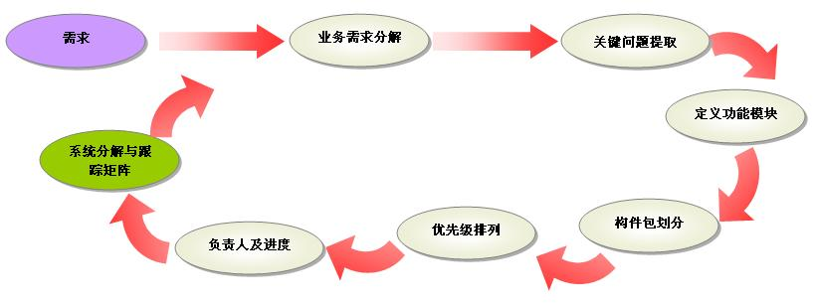

业务需求分解
项目实施过程碰到的第一个问题就是需求，当我们在实施一个项目时需要将问题域进行分解，切割成具有内部联系、可操作的功能。
在项目的实施过程对于项目需求的把能力是决定项目成败的关键因素，当然关键因素还有其它方面，例如：项目风险、技术风险等。
我们如何能够保障需求分解的正确前提是需求域的理解，一方面需求域具有深度的特征：不同层次的理解；另一方面需求域具有广度的特征：范围的明确边界。需求域的这些特征决定了我们需要在分解前做好域的确认动作，就是与用户确认需求范围。
在与用户沟通确认好范围后，我们开始进行业务需求分解的工作。在进行业务需求分解的过程中需要关注的是业务需求与技术实现的结合，所以对于EOS可以解决的问题需要有足够的了解，比如我们提供了fbframe的开源框架、业务平台定制的开源框架、产品提供的工作流平台、报表平台、Richweb展现控件、较为全面的构件支持能力、知识库中提供的多种解决方案参考等。当我们将需求域与技术域结合后，可以发现我们具备解决哪些问题的能力，为后面的关键问题提取作了充分的准备工作。
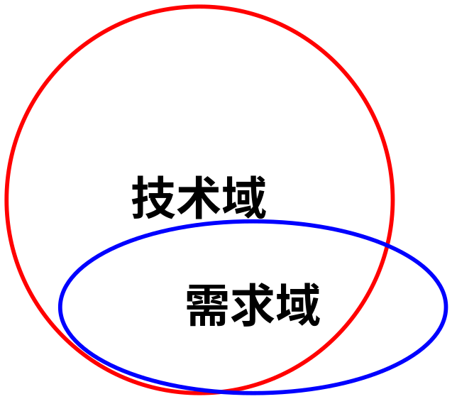
需求分解过程与用户最终想得到的系统展现具有密切的关系，处理这些过程可以有很多种描述方式，比如原型设计、模板设计等。通过与用户的多次沟通后我们得到一个可以实施的业务分解界面定义，为后面的定义功能模块作了铺垫。

关键问题提取
很多项目中都存在一些关键的问题，指会影响项目实施的其它环节或对项目整体的实施成功具有风险的问题，需要特别注意。
在业务需求分析阶段我们对需求域与技术域进行了一个匹配，当存在不匹配的情况出现时往往是因为两种情况导致：1、需求域过于复杂，对于这种情况需要与客户进行密切沟通降低需求域的复杂度；2、技术域覆盖面不够，对于这种情况需要寻找普元工程师的支持帮助下进行方案的探索（如查看知识库中是否存在）及技术的深入探讨研究（如通过邮件组的方式发起讨论），通常情况下通过扩展构件实现的方式都可以将问题解决。
提取关键问题后，由于这些问题会影响项目实施的其它环节，有的甚至是决定项目实施成败的关键因素，我们需要在在计划进度的安排上优先重视，在后面的优先级排列及负责人及进度安排时需要安排合适的资源进行验证。通过这种方式保障项目在技术层面的成功实施。

定义功能模块
在业务需求分解及关键问题提取后，如何切割成用户可见的系统与我们功能模块定义密切相关，符合用户要求的功能列表是系统的最终展现。
我们在业务需求分解阶段已经作了初步的功能模块定义，在这个阶段我们通常需要将功能模块进行分割、罗列及相关说明。
功能分解的原则是：先分大块功能，然后再细分小的功能点，最低层是可控的和可管理的，且避免不必要的过细；分解还需要与项目管理的策略相关，在使用EOS5.x版本进行项目开发管理的时候建议按照模块的方式进行任务安排及管理。
需要特别注意得是功能分解的力度，通常情况下与我们系统的菜单项是对应的，比如在表格中的“系统”对应当前系统名称，“一级模块”对应我们设计的一级菜单，“二级模块”对应我们菜单的某个具体功能点动作，同时在“功能点”一栏对该二级模块进行一个功能性的描述，参考如图：
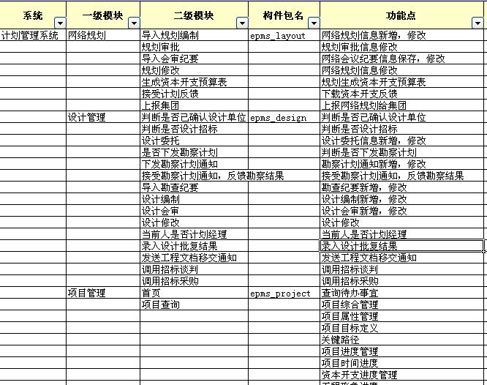
当然，有时候由于项目本身的复杂度切割到三级模块、四级模块都是可能的，如：
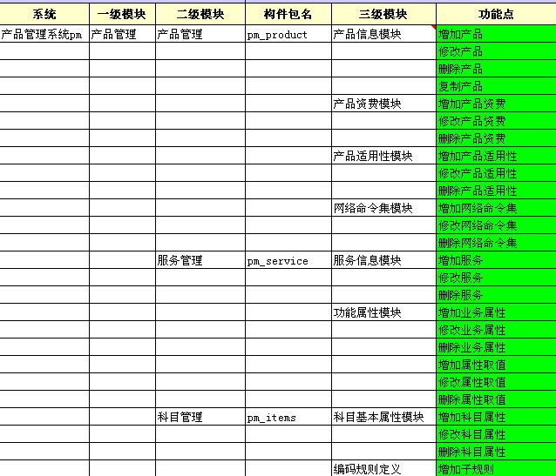
功能分解的通常步骤：
1）确认并分解项目的主要组成要素，如一级功能模块划分；
2）确定分解标准，对于同一类型的任务使用一个标准进行分解，避免任务重叠，且对于同一类型或不同类型才用不同的分解标准，对于计划进度的执行的最终结果是不一样的，如10个人各写1个SQL和1个人写10个SQL最终的结果是不一样的；
3）确认分解是否详细，分解结果是否可以作为时间估计的标准，明确责任对象，如给使用过工作流和刚开始接触工作流的对象安排同一个任务对进度的结果不一样；
功能分解的注意事项：
1）注意收集与项目相关的所有信息；
2）先分大块任务，然后再细分小的任务，最低层是可控的和可管理的，且避免不必要的过细；
3）功能分解结果必须有利于责任分配；
4）功能分解的规模和数量因项目而异，可以参看类似项目的功能分解结果，与相关人员讨论；

构件包划分
系统的可见展现与我们的开发编码结构对应的部分就是构件包划分，按照功能进行构件包的划分，对代码资源进行分类管理。
通过上图我们可以看到构件包的划分与我们所定义的一级模块是密切相关的，这是设计与开发的一个组织关系统一，如下图是EOS Studio的代码组织形式：
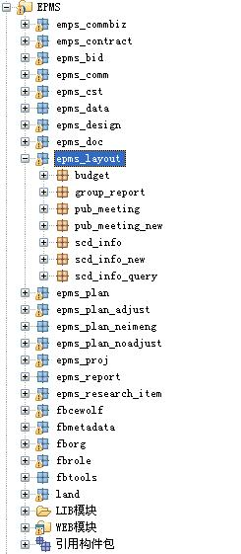
在构件包划分的过程，我们需要遵循一些规则，如：
- 划分构件包时需要综合考虑当前项目和未来公司内项目的复用情况；
- 建议每个项目都要有公共构件包；
- 每个构件包从业务层面耦合度比较低；
- 需要平衡项目内构件包大小；
- 构件包与实现者之间的关系，尽量一个人一个构件包；
- 数据模型的划分是单独构件包还是分发在各个构件包内需要根据产品级别与项目级别进行区分，建议产品级别规划到各个构件包中，项目级别参考以上各项；

优先级排列
通过以上的工作系统的整体架构相对较为清晰的前提下，对任务进行合理排序，不同的排列顺序对项目实施的时长和迭代的周期以及项目实施的控制结果具有一定的差别。
我们对“优先级”进行了单独的排列，且在下面说明优先级划分的标准及需要考虑的内容或者时间戳，同时优先级与我们的关键问题提取密切关联，关键问题的优先级通常情况下是较为靠前的，可以参考下图：
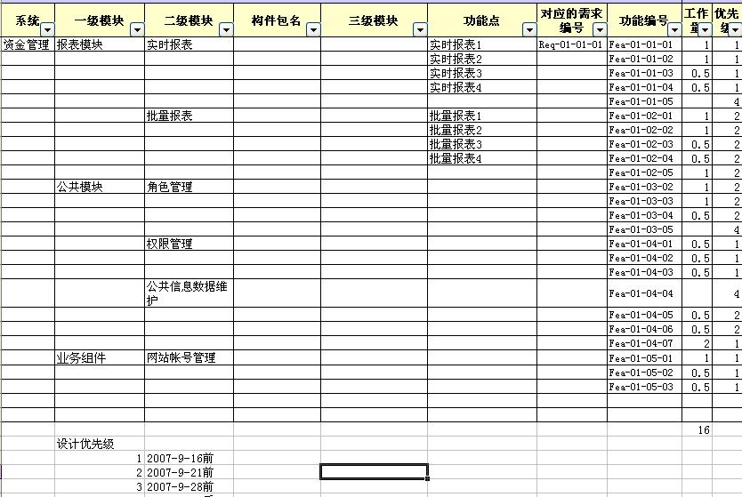

优先级的划分与任务的时间点有关，假设我们一个任务是从2007-9-1到2007-10-20，按照里程碑设定有9.1——>9.16——>9.21——>9.28——>10.20四个时间点，那么我们对应每个时间域设置为优先级9.1——>9.16：1；9.16——>9.21：2；9.21——>9.28：3；9.28——>10.20：4，最后根据任务编排的时间选择优先级完成优先级设定。

负责人及进度
在实际场景中，责任人及进度与优先级排列密切相关，不同能力的人处理不同层次的问题的安排对进度的安排结果相差较大，通常处理的方式是按照既定的里程碑范围将任务按照一般工程师的要求进行工作时间计划。
我们在功能分解矩阵中的“设计、开发、测试”都按照责任人、计划日期、实际日期、实际工作量的方式进行统计管理，可以在各个阶段对进行有效监督和控制，并针对出现问题的环节进行针对性的调整，而且可以阶段性的进行总结评估项目的各个环节可能会产生的风险，在系统的宏观把控上有了一定的依据。
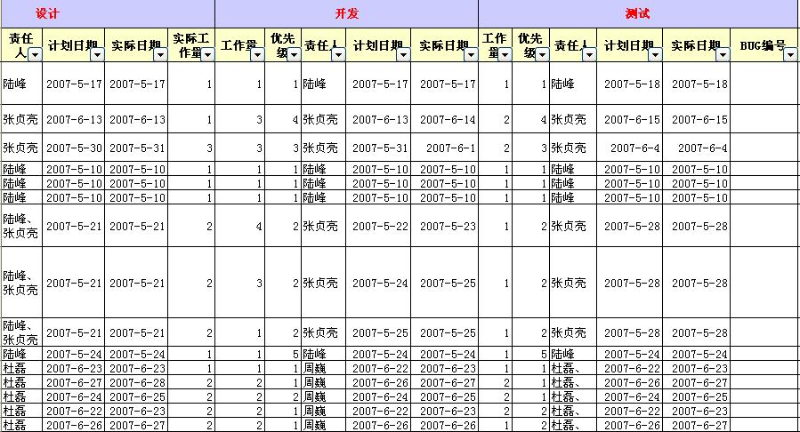
同时，这样一种方式的管理对于我们评估项目成本和周期具有一个可积累的指导意义，我们可以在进行后续项目工作的评估阶段对类似模块的工期进行估计。
这个部分在实际使用中与项目管理的方法密切相关，这里不做详细描述，在使用过程中需要结合个人的项目管理经验进行操作。

附注信息
在我们功能分解列表下面可以加上注释说明，如：1、一个工作量代表多少时长；2、本工作量的评估预期范围描述。当然凡是涉及到本项目相关的框架性问题都可以列明，对文档进行了一个补充描述.。
